«Мы - журналисты»

**Интеграция образовательных областей:** «Познание», «Чтение художественной литературы», «Коммуникация», «Музыка», «Социализация», «Труд», «Художественное творчество».

**Виды детской деятельности:** познавательно-исследовательская, коммуникативная, музыкально-художественная, восприятие художественной литературы.

**Цели:** развитие связной диалогической речи; развитие коммуникативного и личного взаимодействия детей друг с другом. расширение и активизация словарного запаса по профессиям: логопед, музыкальный руководитель, повар, старшая медсестра; совершенствование умения строить диалог с использованием опорных карт-схем; развитие способности к сотрудничеству, умения выдерживать паузы во время разговора, слушать и слышать других.

**Оборудование:** фотоаппарат, диктофон, микрофоны, опорные карточки - символы, блокноты, карандаши, бэйджики, ребус, иллюстрации музыкальных инструментов, медицинские инструменты;

**Предварительная работа:** тематические беседы, сюжетно-ролевые, тематические игры направленные на накопление и активизацию словаря по теме, экскурсии по ознакомлению с профессиями.

**Содержание организованной деятельности детей**

Воспитатель: Здравствуйте, здравствуйте, здравствуйте. Мы рады приветствовать вас на нашем шоу «Встреча с интересными людьми». Я – постоянная ведущая шоу – Елена Тахировна Зуева, рада вас видеть в нашем уютном зале. Сегодня, мы находимся в одном из детских садиков №2495 г. Москвы. По правую сторону от меня вы видите героев сегодняшнего шоу, т.е людей с которыми нам предстоит сегодня познакомиться.

По левую сторону находятся юные внештатные корреспонденты, с различных каналов ТВ, они являются воспитанниками этого дошкольного учреждения - это дети подготовительной группы №6. Им интересно познакомиться с людьми, которых объединяет одна общая цель – создать для юных граждан города все условия, чтобы им было хорошо в детском саду, чтобы они с радостью его посещали. Итак, начинаем.

(звучит музыка)

Первым, с кем нам хочется познакомиться и взять у него интервью – попробуйте догадаться о ком я сейчас вам расскажу. Послушайте внимательно и скажите, о какой профессии идет рассказ.

Сколько нужно ласки и заботы,

Всем помочь и каждого понять.

Звуки ставить очень четко,

деткам нашим помогать.

- Да, это логопед. Именно логопед большое внимание уделяет на правильность речи у детишек, активно занимается в этом направлении обучения малышей. Кто из корреспондентов познакомит нас с одним из логопедов и задаст интересующие вопросы.

(выходит ребенок, подходит к логопеду)

Вопросы:

- Здравствуйте. Представьтесь, пожалуйста.

- Разрешите задать Вам несколько вопросов

- Чем Вы занимаетесь?

- Где учились, чтобы стать логопедом?

- Любите ли вы свою профессию?

- Сколько лет Вы работаете логопедом?

- Что Вы считаете главным в своей профессии?

- Вы очень интересно рассказали о своей профессии. Спасибо. Всего хорошего.

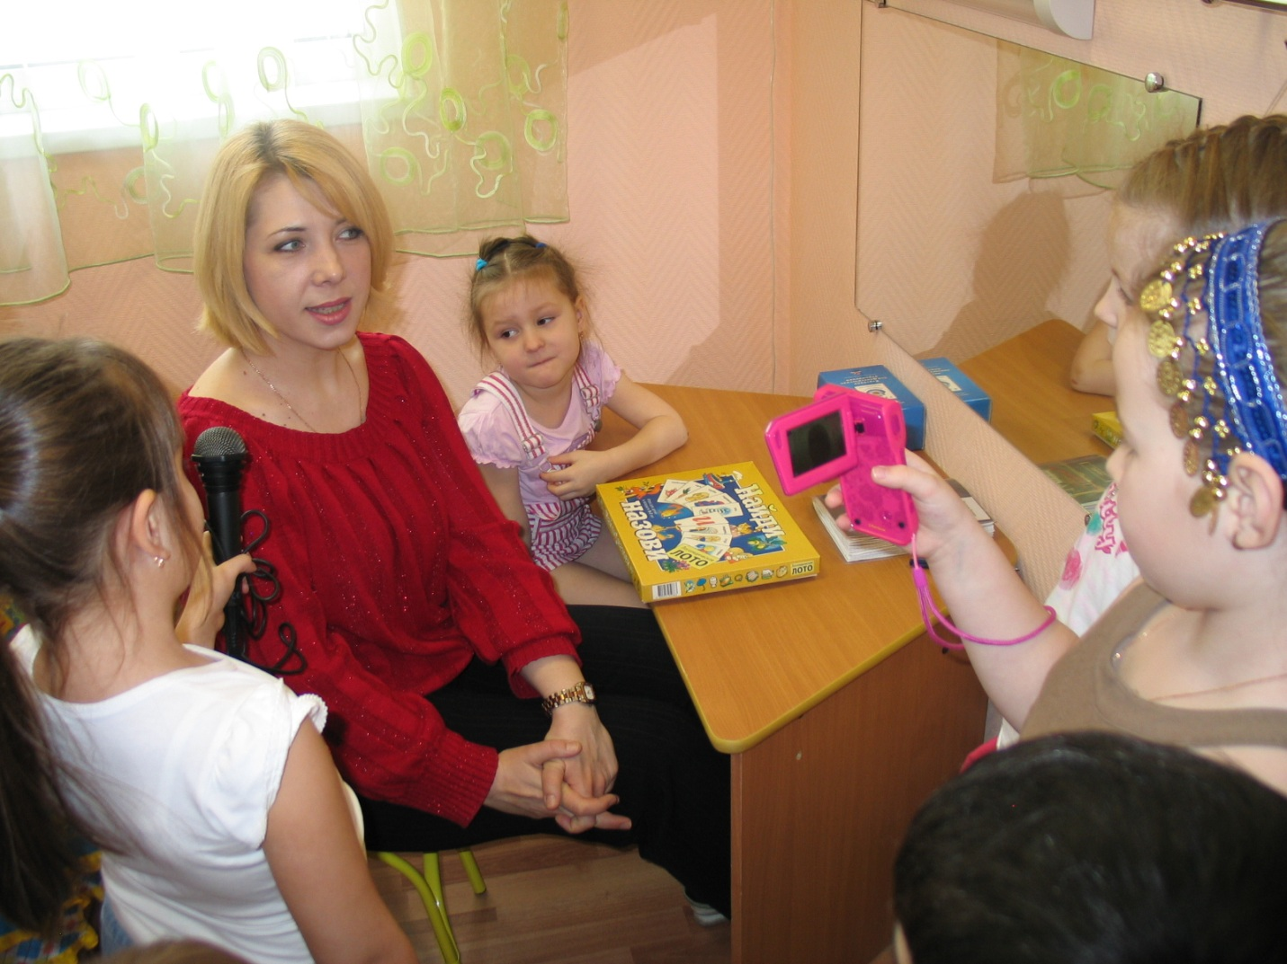

Воспитатель: Вот мы познакомились с человеком, чья профессия связана с речью детей и их обучением. Да, поистине …..благородна и трудна работа логопеда.

- А сейчас прервемся на рекламу. Сегодня реклама - жизнь детей в детском саду.

Стихи.

Есть одна страна на свете

Не найти другой такой

Не отмечена на карте

И размер-то небольшой.

Но живет в стране той славной

Замечательный народ

И куда не кинешь взглядом

Рядом друг с тобой идет.

В той стране такой порядок

Все во власти у ребят

И живут они все дружно

Как семья, один отряд!

Вы, наверно, догадались,

Где живут одной семьей

Ну, конечно, все узнали

Это садик наш родной!

Воспитатель: Да, судя по стихам дети любят свой детский сад. А мы продолжаем. Следующая, не менее важная профессия нужная в детском саду. Это…. Вы догадаетесь, посмотрев на иллюстрации. Человеку какой профессии необходим какой-либо инструмент. Да, это - музыкальный руководитель. Кто из корреспондентов познакомит нас с музыкальным руководителем и задаст свои вопросы?

(выходит ребенок, подходит к музыкальному руководителю)

Вопросы:

- Здравствуйте. Представьтесь, пожалуйста.

- Как долго Вы учились?

- Что необходимо Вам для работы?

- За что Вы любите свою профессию?

- Что Вы считаете главным в своей работе?

- Сколько лет Вы посвятили своей творческой профессии?

- Для чего вам нужно в работе пианино?

- Спасибо. Нам очень понравился Ваш рассказ. Творческих успехов Вам в вашей работе.

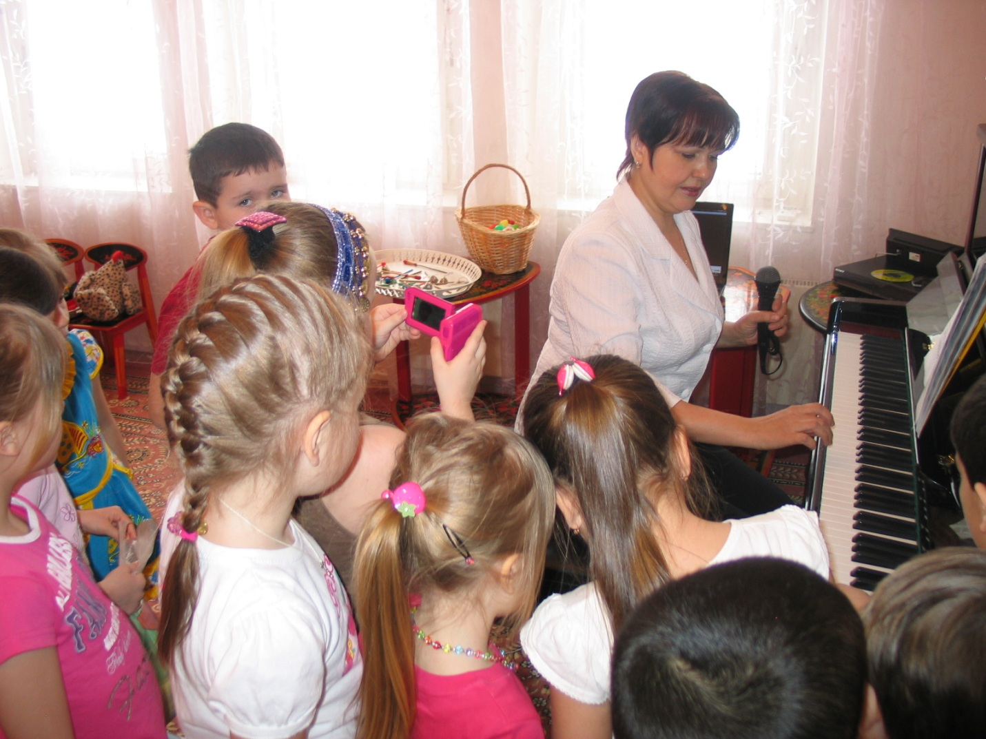

Воспитатель: Да, чтобы стать музыкальным руководителем - это не только научиться играть на инструменте, а нужно обладать большой энергией, фантазией, творчеством и конечно артистизмом. - А теперь всем так необходимая реклама.

Частушки.

На гала-концерт сегодня

Все ребята собрались

Как же смелости набраться

Выйти нам из-за кулис.

Где ж ты спонсор, объявися

Минимальный будет риск

Все частушки эти наши

Запиши скорей на диск.

На гастроли мы хотим

Ехать на Багамы

Только вот не отпускают

Детский сад и мамы.

Воспитатель: Да, комментарии излишне, мы видим, что петь дети в этом саду умеют, и делают это с удовольствием, задором. И я уверена, что всем нам улучшили и без того хорошее настроение. А мы продолжаем наше знакомство с интересными людьми. Посмотрите на эти инструменты и скажите, кому они могут принадлежать?

(Дети рассматривают инструменты и делают вывод, что они принадлежат - мед.сестре.)

- Да, мед.сестра следит за здоровьем и правильным питанием детей в детском саду. Итак, корреспонденты, кто познакомит нас и задаст свои вопросы старшей мед.сестре детского сада?

(Выходит ребенок и подходит к мед.сестре, задает вопросы).

Вопросы:

- Мы рады встрече с вами. Представьтесь, пожалуйста.

- За что вы любите свою профессию?

- Что вы считаете главным в своей работе?

- Для чего нужны аппараты, которые мы видим здесь?

- Вы очень интересно рассказали о своей профессии. Спасибо. Всего вам доброго.

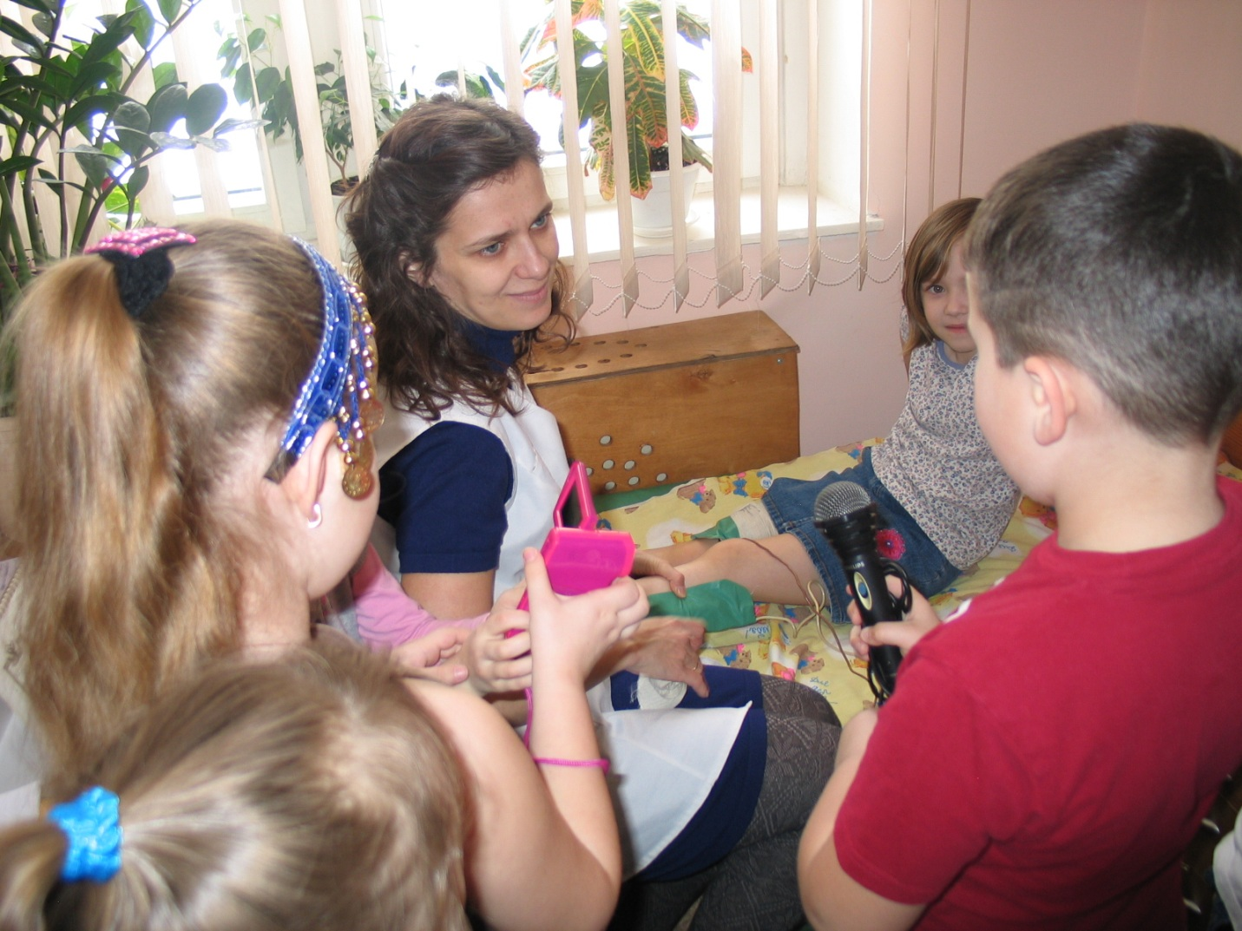

Воспитатель: После такого интересного рассказа пора заняться ритмической гимнастикой. «Если нравится тебе….»

- Вот немного приободрились. Продолжаем наше шоу. Человек этой профессии очень нужен детскому саду. А чтобы вы узнали о ком мы будем говорить, с кем нам предстоит знакомство я предлагаю отгадать ребус. (Отгадывание ребуса.)

Да, без повара в детском саду не обойтись. Согласитесь, Ведь совсем непросто накормить столько детей вкусно. Кто из юных корреспондентов будет брать интервью у повара детского сада?

(Выходит ребенок, подходит к повару, берет интервью).

Вопросы:

- Добрый день. Мария Андреевна.

- Мы хотим побеседовать с вами о вашей профессии.

- Кто вас научил так вкусно готовить?

- Как давно вы работаете поваром?

- За что Вы любите свою профессию?

- В каком часу вы приходите на работу?

- Можно узнать рецепт запеканки?

- На сколько человек готовите обед?

- Где берут продукты для приготовления блюд?

- Где моют овощи?

- Спасибо Вам за интересный рассказ. Всего Вам наилучшего.

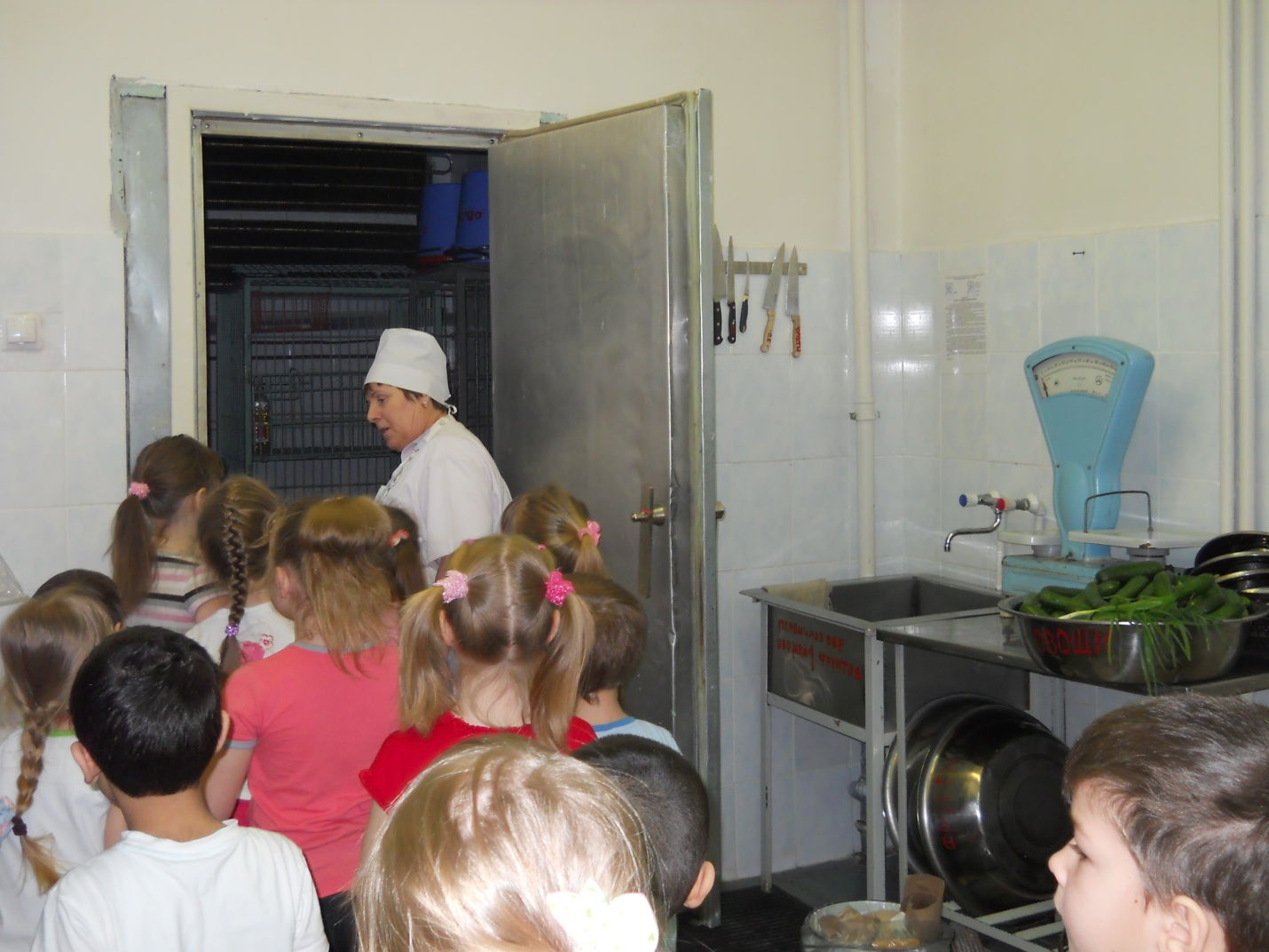

Воспитатель: Продолжаем наше шоу. Профессия человек, с которым мы сегодня еще познакомимся очень важна именно для детского садика с ортопедическими группами . А чтобы вы узнали о ком мы будем говорить, с кем нам предстоит знакомство надо вспомнить кто делает массаж. Это…. Вы догадаетесь, посмотрев на иллюстрации. Человеку, какой профессии необходимо иметь сильные руки и медицинские знания. Да, это – медсестра по массажу. Кто из корреспондентов познакомит нас с медсестрой по массажу и задаст свои вопросы?

(выходит ребенок, подходит к медсестре по массажу)

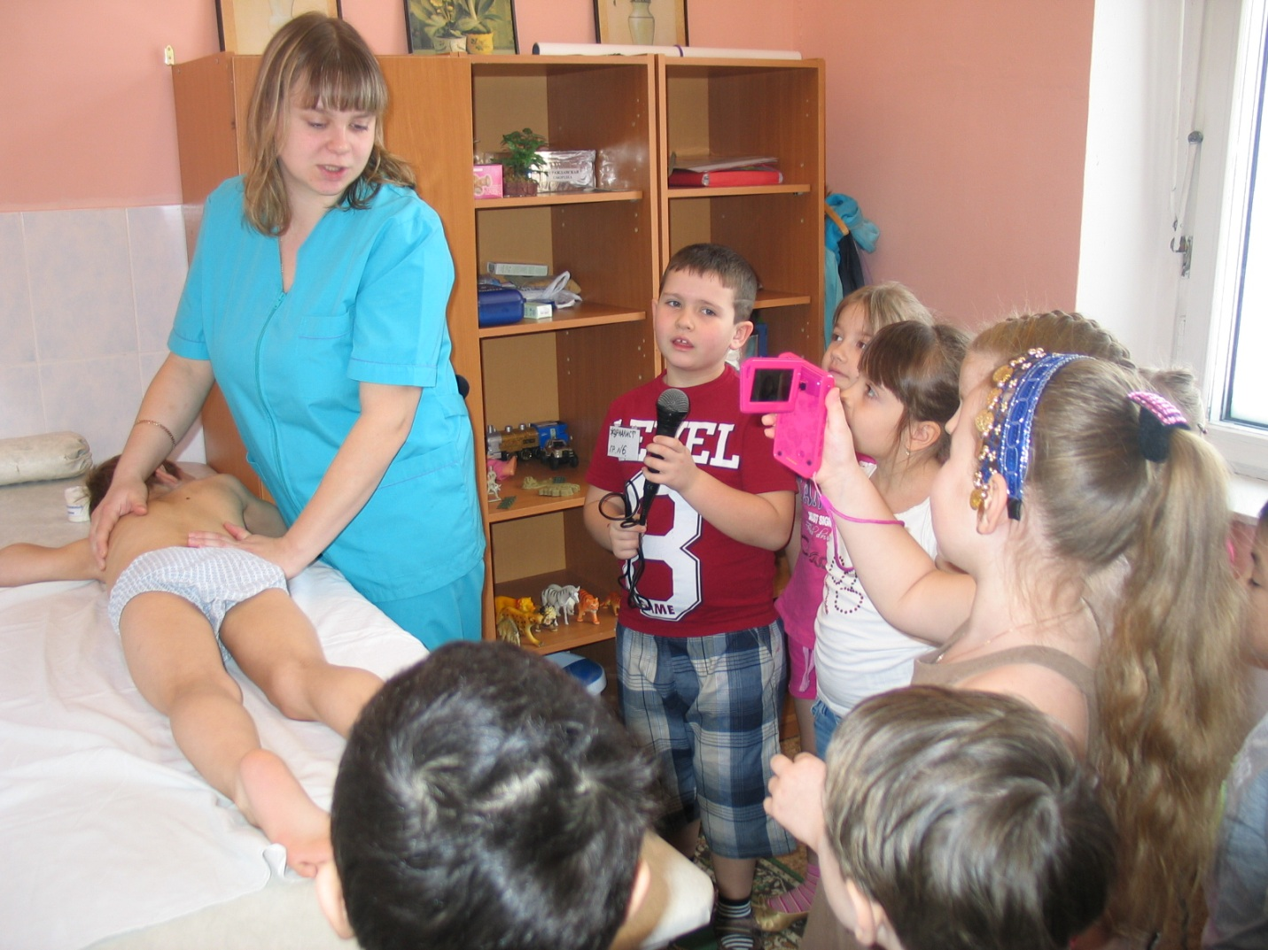

Вопросы:

- Здравствуйте. Представьтесь, пожалуйста.

- Как долго Вы учились?

- Что необходимо Вам для работы?

- За что Вы любите свою профессию?

- Что Вы считаете главным в своей работе?

- Сколько лет Вы посвятили своей профессии?

Воспитатель: Люди разных профессий работают вместе, сообща, дружно, делая все, чтобы Вам ребята было хорошо здесь. А я с вами прощаюсь, до новых встреч с интересными людьми.

Спасибо большое команде журналистов группы № 6.

